Внеклассное мероприятие по математике в 6-х классах «Математические старты»,
проведённое в рамках недели математики 6 октября 2014 учителем математики МАОУ СОШ №3 п. Двуреченск Александровой Ириной Александровной
Цель: создание условий для развития логического мышления, а также создание условий для развития интереса учащихся к математике.
Задачи
Развитие умения применять в игре полученные знания.
Развитие внимания, математического мышления, находчивости, сообразительности, памяти, оригинальности и гибкости мышления.
Воспитание выдержки, терпения.
Воспитание заинтересованности к математике.

В игре участвуют две команды по 5 человек.

Дорогие ребята и уважаемые взрослые! Я рада приветствовать вас!
Мой юный друг!
Сегодня ты пришел вот в этот класс,
Чтоб посидеть, подумать, отдохнуть,
Умом своим на все взглянуть.
Пусть ты не станешь Пифагором,
Каким хотел бы, может быть,
Но будешь ты рабочим, а может и ученым
И будешь математику любить.
Сегодня мы с вами будем играть.
И на этой игре вам понадобится внимательность и наблюдательность, смекалка и сообразительность.
В игре участвуют две команды (представление команд). Каждая команда пройдет ряд станций. За каждый правильный ответ на вопрос и правильное решение задач будет выдаваться звезда.
Собирать звезды мы с вами будем, путешествуя по следующему маршруту:
Станция 1: "Угадай-ка"
Станция 2: "Соображай-ка"
Станция 3: "Внимательная"
Станция 4: "Сказочная"
Станция 5: "Игровая"

Итак, считайте, отгадывайте,
Угадывайте, решайте.
Задачи будут трудные,
Но вы не отступайте.
Станция "Угадай-ка"
"Величие человека - в его способности мыслить". Эти слова великого французского ученого Паскаля. Способность быстро соображать проверит станция "Угадай-ка".
- Сравните числа, в которых цифры заменены звездочками:
а)**** и ***
б) 32** и 31**.
- Угадайте корни уравнения
а) 5 . х = 4 . х
б) у . у - 1 =15 ,
За каждое правильное решение команда получает звезду.

Станция "Соображай-ка"
Народная мудрость гласит "Ум без догадки гроша не стоит". Итак, дерзайте.
- Заметить закономерность в рядах чисел, записать в каждую строчку по два следующих числа.
2,3,4,5,6,7:
3,7,11,15,19,23,:

9,1,7,1,5,1,: 3

4,5,8,9,12,13,

25,25,21,21,17,17,:

1,2,4,8,16,32,
- Буквы спрятались. Найдите спрятанные буквы и запишите слова.
1. МТМТК 2.МТР З.ТНН 4.МНТ 5. ЗДЧ
Ответ: математика, метр, тонна, минута, задача.
Решите ребусы. ( Командам предлагается решить по три ребуса)
Команды имеют возможность получить 5 звезд за первое задание, 2 звезды за второе задание и 3 звезды за третье задание. Дополнительную звезду получает та команда, которая быстрее справится с заданием.

Станция "Внимательная"
Сначала послушайте индусскую притчу.
Магараджа выбирал себе министра. Он объявил, что возьмёт того, кто пройдёт по стене вокруг города с кувшином, доверху наполненным молоком, и не прольёт ни капли. Многие ходили, но по пути их отвлекали, и они проливали молоко. Но вот пошёл один. Вокруг него кричали, стреляли, всячески пугали и отвлекали. Но он не пролил молоко". Ты слышал крики, выстрелы? - спросил его магараджа. - Ты видел, как тебя пугали?" "Нет, повелитель я смотрел на молоко".
Не слышать и не видеть ничего постороннего, - вот до какой степени может быть сосредоточено внимание. Теперь мы проверим, насколько внимательны представители наших команд. Сейчас для вас я прочитаю задачи, но задачи не простые. Нужно слушать внимательно, так как вопрос будет задаваться в конце.
За каждую решенную задачу присуждается 2 звезды.
Задачи:
1.
В автобусе ехали 25 человек.
На первой остановке вышли 7 человек, зашли 4 человека.
На следующей остановке вышли 12 человек, зашли 5 человек.
На следующей остановке вышли 8 человек, зашли 6 человек.
На следующей остановке вышли 2 человека, зашли 16 человек.
На следующей остановке вышли 5 человек.
Сколько было остановок? (5 остановок)
2.
У четы речных Медуз был всегда отменный вкус,
И они гостей позвали, чтоб попробовать арбуз.
На обед пришел Тритон, и Морской знакомый Слон –
Ел арбуз ножом и вилкой, был любезен и умен.
А потом зашел Варан. Лег на кожаный диван.
Одиноким молчуном просидел весь вечер Сом.
И Бермудский крокодил тоже в гости заходил.
Славно было у Медуз! Съели гости весь арбуз!
Вопрос: Сколько гостей пришло к Медузам? (5 гостей) Летняя задача.

3. Летняя задача.

На речке летали 12 стрекоз.

Явились 2 друга и рыжий Барбос.

Они так плескались, они так галдели,

Что 8 стрекоз поскорей улетели.

Остались на речке только стрекозы,

Кому не страшны ребятня и барбосы.

Но вот что моя голова позабыла:

Скажите, пожалуйста, сколько их было? (12 стрекоз)

Станция "Сказочная”

На этой станции необходимо решить две задачи, одна из которых - ваше домашнее задание. Будьте внимательны. За каждую решенную задачу присуждается звезда.

1. У Карлсона есть ведро варенья, оно вмещает 7 л. У него есть два пустых ведерка - 4-литровое и 3-литровое. Помогите Карлсону отлить 1 л варенья к чаю в меньшее (3-литровое) ведерко, оставив 6 л в большом (7-литровом) ведре.

Решение задачи заполнить в таблице.

- Можно ли в тетрадном листке вырезать такую дырку, через которую пролез бы человек? (домашнее задание).

Станция "Игровая”

На этой станции представлены игры: "Не собьюсь!", "Кто больше", "Бой петухов", "Найди цифру", "Гонка за лидером" и "Счастливый случай". Каждая команда по ромашке выбирает себе по две игры. За каждую выигранную игру присуждается звезда.

1. "Не собьюсьГ

Встав в круг, нужно сосчитать до 30 по порядку, только вместо чисел, которые делятся на 3 говорить "Не собьюсь!".

2. «Кто больше»
Из слова "арифметика" команды должны составить как можно больше слов из букв данного. Примеры: ар, икра, фирма, ферма, фата, река, риф, миф, мера, еретик, мак, фара, тик, рифма, ерик, тара, мат, кит, метка, тема, кара, марка, крем, тир, метр
- "Бои петухов^.
За спиной игрока закрепляется карточка с заданием. Каждый игрок должен разглядеть карточку соперника и решить пример.(5 * 4 - 20) * 17
27 * (2 * 5 - 10)
- Найди цифру
На доске 2 плаката, на которых написаны числа от 1 до 21. Участники команды (по одному с каждой команды) зачеркивают их по порядку.
Победившей команде - 1 звезда.
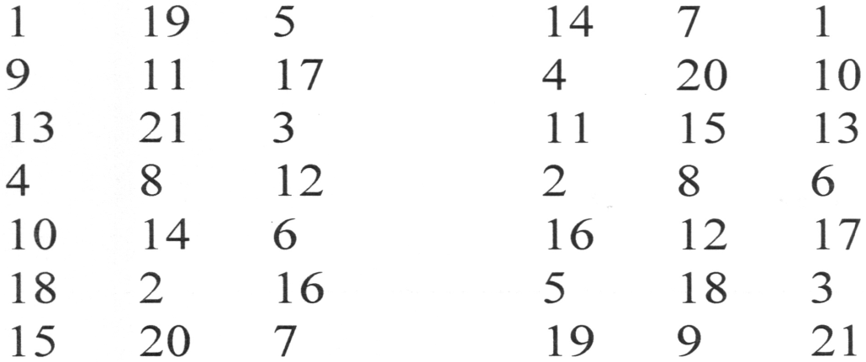
- "Гонка за лидером".
Командам задаются вопросы - четные вопросы первой команде, нечетные - второй (команде- лидеру - первой). Верный ответ - 1 звезда.
- 7X8 = 7(56)
- 9 X 6 = ? ( 54 )
- Чему равна треть суток? (8 часов)
- Чему равна шестая часть суток? (4 часа)
- Горело 5 свечей. Две из них потушили. Сколько свечей осталось? (2 свечи, те, что потушили, остальные сгорели)
- Летела стая уток. Всего 5. Одну убили. Сколько осталось? (одна, остальные улетели) О X 112=? (0)
- На какое число невозможно деление? (на 0)
- Как называются числа, которые складывают? (слагаемые)
- Как называются числа, которые умножают? (множители)
- Сколько месяцев в году содержат по 30 дней? (11, кроме февраля)
- Сколько месяцев в году содержат по 31 день? (семь)
- Фигура, имеющая 3 стороны, 3 вершины, (треугольник)
- Прямоугольник с равными сторонами, (квадрат)
- Как называется фигура, у которой 3 и более углов? (многоугольник)
- Как называется сумма длин всех сторон многоугольника? (периметр)
- Какое число делится на все числа без остатка? (0)
- Чему равно произведение всех цифр? (0)
- Пара лошадей пробежала 30 км. Сколько пробежала каждая?(30)
19.Двое играли в шашки 4 часа. Сколько часов играл каждый?(4)
20.В семье два тца и два сына. Сколько мужчин в семье?(3)
21. У родителей 5 сыновей. Каждый имеет сестру. Сколько детей в семье?(6)
22.Наименьшее натуральное число(1)
23.Наибольшее натуральное число(не существует)
24.Единица скорости на море(узел)
25.Чему равен 1 пуд?(16кг)
26.Периметр квадрата 20.Чему равна его площадь?(25)
27.Что ищем, решая уравнение?(корень)
28.Результат вычитания(разность)
29.Результат делени(частное)
30. Сколько центнеров в тонне?(10)
31. Сколько существует цифр? (10)
32.Как называетс цифра третьего разряда?(сотн)
33.Наименьшее трёхзначное число(100)
34. Сколько вершин у куба? (8)
35.Как называется число , из которого вычитают?(уменьшаемое)
36.Ограниченная часть прямой(отрезок)
37.Результат делени(частное)
38.Чему равна десятая часть сантиметра?(миллиметр)
39.В колесе 10 спиц. Сколько промежутков между ними?(10)
Подведение итогов
Ну ,а теперь мне бы хотелось, чтобы мы вместе подвели итоги нашей игры. В конвертах у каждой команды лежат высказывания. Какое высказывание на ваш взгляд близко вам и отражает ваши мысли о математике, о сегодняшней игре? В течение 2 минут выбрать подходящее высказывание.
- «Если вы хотите научиться плавать, то смело входите в воду, а если хотите научиться решать задачи, решайте их»
Д. Пойа
- «Математика уступает свои крепости лишь сильным и смелым»
А.П.Конфорович
3. «Спорьте, заблуждайтесь, ошибайтесь, но ради бога, размышляйте и хотя криво, но сами»
Г. Лессинг
4. «Доводы, до которых человек додумывается сам, обычно убеждают его больше, нежели те, которые пришли в голову другим»
Блез Паскаль
5.«Математику нельзя изучать, наблюдая, как это делает сосед»
А. Нивен
6.«Лучший способ изучить что-либо - это открыть самому".Д. Пойа
7."Хочешь быть умным - научись разумно спрашивать, внимательно слушать, спокойно отвечать и переставать говорить, когда нечего больше сказать".
И. Лафатер

Всем спасибо за вниманье,
За задор и звонкий смех,
За азарт соревнованья, обеспечивший успех.
Вот настал момент прощанья,
Будет краткой моя речь
Говорю я: до свиданья,
До счастливых новых встреч.

